SQL基础

1. 概念

ALTER TABLE mytable

DROP COLUMN col4_update;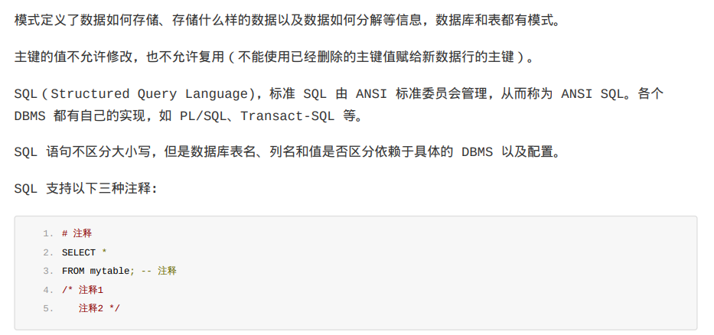

1. 创建表

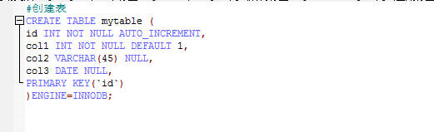

1. 修改表

基本语法:Alter table tablename 动作(add,change,drop)

添加列

ALTER TABLE mytable

ADD COLUMN col4 CHAR(10);

修改列,这里是指修改列名同时还是修改列数据类型

ALTER TABLE mytable

CHANGE COLUMN col4 col4_update CHAR(20);

删除列

ALTER TABLE mytable

DROP COLUMN col4_update;

删除表

Drop table mytable;